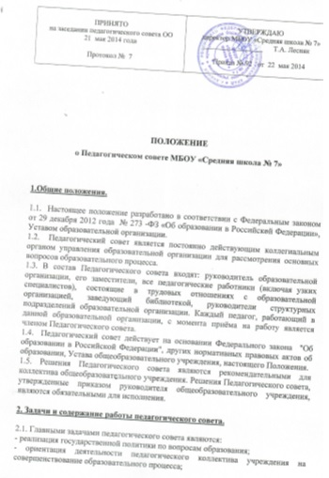

- разработка содержания работы по общей методической теме общеобразовательного учреждения;

- внедрение в практическую деятельность педагогических работников достижений педагогической науки и передового педагогического опыта.

2.2. Педагогический совет правомочен рассматривать следующие вопросы:

- обсуждение и выбор учебных планов, программ, учебников, форм, методов образовательной деятельности и способов их реализации;

- организация работы по повышению квалификации педагогических работников, распространению передового опыта;

- рассмотрение вопросов аттестации педагогических работников в установленном порядке;

- решения о переводе учащихся, формах проведения промежуточной и итоговой аттестации;

- решения о допуске учащихся к государственной итоговой аттестации;

- заслушивание отчетов о работе отдельных педагогических работников, узких специалистов, руководителей структурных подразделений по представлению заместителей директора образовательной организации;

- определение направления опытно-экспериментальной, инновационной работы, заслушивание отчетов о ее ходе и оценка эксперимента;

- разработка основных направлений и программы развития образовательной организации, представление ее для последующего согласования Управляющим советом;

- заслушивание отчета об итогах образовательной деятельности образовательной организации в истекшем учебном году;

- заслушивание учащихся, их родителей (законных представителей) по вопросам соблюдения ими уставных требований;

- содействие выполнению решений по реализации предложений участников образовательной деятельности;

- представление учащихся и работников образовательной организации к различным формам поощрения;

- другие вопросы, касающиеся образовательной деятельности в рамках законодательства Российской Федерации.

**3. Права и ответственность Педагогического совета.**

3.1. Педагогический совет имеет право:

- создавать временные творческие объединения с приглашением специалистов различного профиля, консультантов для выработки рекомендаций с последующим рассмотрением их на Педагогическом совете;

- принимать окончательное решение по спорным вопросам, входящим в его компетенцию;

- принимать, рассматривать положения (локальные акты) с компетенцией, относящейся к объединениям по специальностям;

- в необходимых случаях на заседания Педагогического совета общеобразовательного учреждения могут приглашаться представители общественных организаций, учреждений, взаимодействующих с образовательной организацией по вопросам образования, родители учащихся и др. Необходимость их приглашения определяется председателем Педагогического совета, Учредителем (если данное положение оговорено в договоре между Учредителем и образовательной организацией). Лица, приглашенные на заседание Педагогического совета, пользуются правом совещательного голоса.

3.2. Педагогический совет ответственен за:

- выполнение плана работы;

- соответствие принятых решений законодательству Российской Федерации об образовании, о защите прав детства и др.;

- утверждение образовательных программ;

- объективную оценку результативности деятельности членов педагогического коллектива;

- принятие конкретных решений по каждому рассматриваемому вопросу, с указанием ответственных лиц и сроков исполнения.

**4. Организация деятельности Педагогического совета.**

4.1. Педагогический совет работает по плану, являющемуся составной частью плана работы образовательной организации.

4.2. Организационной формой работы педагогического совета являются заседания, которые проводятся по мере необходимости, но не реже одного раза в четверть. Заседания педагогического совета созываются председателем, а в его отсутствие – заместителем председателя. Внеочередное заседание педагогического совета проводится по требованию не менее 1/3 педагогических работников образовательной организации.

4.3. Председателем педагогического совета является директор образовательной организации, а его заместителем – заместитель директора по учебно-воспитательной работе. Секретарь избирается голосованием из числа присутствующих. Секретарь избирается на учебный год.

4.4. Решение педагогического совета является правомочным, если на его заседании присутствовало не менее 2/3 его членов и если за него проголосовало более половины присутствующих. При равном количестве голосов решающим является голос председателя Педагогического совета.

Решения педагогического совета принимаются открытым голосованием, оформляются протоколами, которые хранятся в делах образовательной организации. Решения педагогического совета, принятые в пределах его полномочий, обязательны для администрации образовательной организации и всех участников образовательных отношений.

4.5. В случае несогласия администрации образовательной организации с решением педагогического совета спорный вопрос выносится на рассмотрение согласительной комиссии, создаваемой на паритетных началах из членов педагогического совета и представителей администрации образовательной организации либо в Управляющий совет.

4.6. Организацию выполнения решений педагогического совета осуществляет руководитель (директор) образовательной организации и ответственные лица, указанные в решении. Результаты этой работы сообщаются членам педагогического совета на последующих его заседаниях.

**5. Документация Педагогического совета.**

5.1. Заседания Педагогического совета оформляются протокольно. В книге протоколов фиксируется ход обсуждения вопросов, выносимых на Педагогический совет, предложения и замечания членов педсовета. Протоколы заседаний Педагогического совета записываются секретарем в Книге протоколов заседаний Педагогического совета. Каждый протокол подписывается председателем и секретарем Педагогического совета.

5.2. Нумерация протоколов ведется от начала учебного года.

5.3. Книга протоколов Педагогического совета образовательной организации входит в ее номенклатуру дел, хранится в учреждении постоянно и передается по акту.

5.4. Книга протоколов Педагогического совета пронумеровывается постранично, прошнуровывается, скрепляется подписью руководителя и печатью общеобразовательного учреждения.